Grupa Motylki 19.06.2020

Temat tygodniowy: Uroki lata

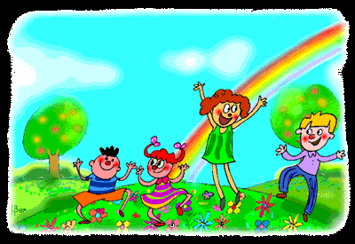

Bardzo proszę dzieci o wysłuchanie wiersza Maciejki Mazan „Co fajnego jest w lecie?”

Co fajnego jest w lecie?

Najfajniejsze na świecie

są dojrzałe truskawki,

z fontannami sadzawki,

prosto z lasu poziomki

oraz na drzewach domki

i dojrzałe czereśnie.

Słoneczko wstaje wcześnie,

dni są takie gorące,

kwitną kwiaty na łące,

można kąpać się co dzień,

wszystko pachnie w ogrodzie

i latają motyle…

Fajnych rzeczy jest tyle,

że ich nie wymienimy,

ale wszyscy myślimy,

że dobrze by się stało,

by lato tu zostało…

Omówienie treści wiersza. Proszę aby dzieci odpowiedziały na pytania:

* O czym jest wiersz?
* Jakie owoce pojawiły się w wierszu?
* Czy wy też je lubicie?
* Co jeszcze fajnego jest w lecie?
* Co można robić w letni dzień?

Zachęcam dzieci do wykonania obrazka „Najfajniejsze w lecie”, przedstawienie tego, co najbardziej lubią robić w lecie.

W ramach zajęć ruchowych zapraszam do ćwiczeń <https://www.youtube.com/watch?v=b1kyvvbXyVA&t=13s>.

Pozdrawiam Magda Szczypka